OA 19 | 3. Marca el cuerpo que tiene mayor volumen.  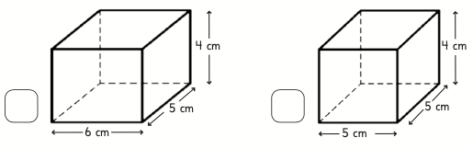 | 6° Básico  Tomo 1  Capítulo 10  Volumen de paralelepípedos

